Câu 1: [1H3-1.4-1] (GK2 - K11 - THPT Gia Lộc - Hải Dương - Năm học 2021 - 2022) Trong các khẳng định sau khẳng định nào sai?
A. Nếu giá của ba vectơ đôi một cắt nhau thì ba vectơ đó đồng phẳng.
B. Nếu trong ba vectơ có hai vectơ cùng phương thì ba vectơ đó đồng phẳng.
C. Nếu trong ba vectơ có một vectơ thì ba vectơ đó đồng phẳng.
D. Nếu giá của ba vectơ cùng song song với một mặt phẳng thì ba vectơ đó đồng phẳng.
Lời giải
Chọn A
Chọn A sai vì nếu giá của ba vectơ đôi một cắt nhau thì ba vectơ đó chưa chắc đồng phẳng.
Câu 2: [1H3-1.4-1] (GK2 - K11 - THPT Lê Trung Kiên - Phú Yên - Năm 2021 - 2022) Trong các mệnh đề sau đây, mệnh đề nào đúng?
A. Từ ta suy ra .
B. Từ ta suy ra .
C. Vì nên bốn điểm cùng thuộc một mặt phẳng.
D. Nếu thì là trung điểm của đoạn .
Lời giải
Chọn C
Theo điều kiện đồng phẳng của 3 véctơ thì nên đồng phẳng.
Suy ra bốn điểm cùng thuộc một mặt phẳng.
Câu 3: [1H3-1.4-1] (Chuyên đề - vecto trong không gian - Strong - 2021-2022) Cho ba vectơ không đồng phẳng. Xét các vectơ . Chọn khẳng định đúng?
A. Ba vectơ đồng phẳng. B. Hai vectơ cùng phương.
C. Hai vectơ cùng phương. D. Ba vectơ đôi một cùng phương.
Lời giải
Chọn A
Ta có: nên ba vectơ đồng phẳng.
Câu 4: [1H3-1.4-1] (Chuyên đề - vecto trong không gian - Strong - 2021-2022) Cho hình hộp. Gọi là tâm hình bình hành và là tâm hình bình hành. Trong các khẳng định sau, khẳng định nào đúng?
A. đồng phẳng. B. đồng phẳng.
C. đồng phẳng. D. đồng phẳng.
Lời giải
Chọn A
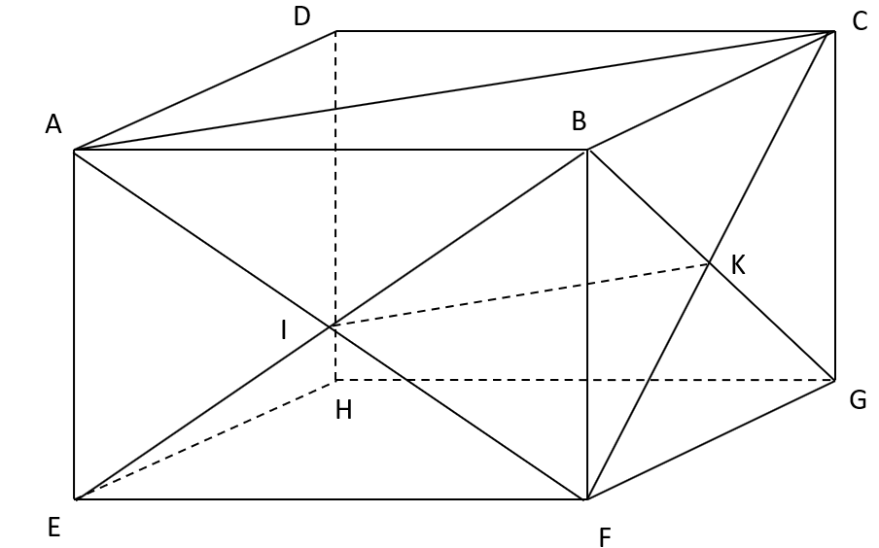
đồng phẳng.
Các bộ véc tơ ở các phương án không thể có giá cùng song song với một mặt phẳng.

Tài liệu được chia sẻ bởi Website VnTeach.Com
https://www.vnteach.com

